Hiệu quả công tác xã hội hóa

ở một thư viện trường học vùng quê

;
“Thư viện trường học là nơi góp phần xây dựng cho học sinh thói quen đọc sách báo, vực dậy văn hóa đọc đang mai một dần trong cuộc sống hiện đại. Tuy nhiên, do nhiều nguyên nhân, thư viện trường học ở một số nơi, nhất là vùng sâu, vùng xa vẫn chưa được đầu tư đúng mức. Bằng việc tranh thủ các nguồn xã hội hóa, nhiều đơn vị đã chủ động nâng cấp hệ thống thư viện trường học, xây dựng nên không gian đọc hiện đại, giao hòa với thiên nhiên”.
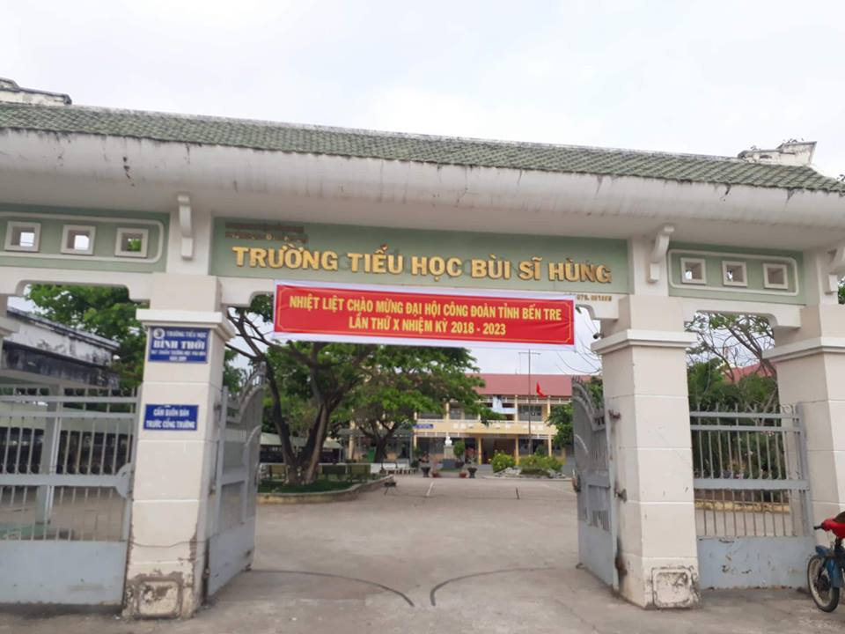
Nếu ai có về quê hương Bình Đại ngang qua Trường Tiểu học Bùi Sĩ Hùng, xã Bình Thới, vào giờ ra chơi có rất đông các em học sinh đến đọc sách tại Thư viện xanh trong sân trường. Mỗi em tự chọn cho mình một quyển sách yêu thích và ngồi đọc tại băng đá. Do cơ sở vật chất của trường còn khó khăn, phòng thư viện chỉ đạt diện tích 56m2 nên việc đáp ứng nhu cầu đọc sách cho các em còn rất hạn chế. Xuất phát từ nhu cầu của các bạn đọc nhỏ tuổi và chức năng phục vụ của thư viện nên nhà trường tìm cách để có chỗ đọc sách cho các em ở trường. Tuy nhiên, có một khó khăn là nguồn kinh phí hoạt động của nhà trường có hạn nên không thể trích từ nguồn chi hoạt động mà phải huy động nhiều nguồn lực khác nhau để thực hiện.
Việc xã hội hóa của nhà trường được thực hiện đều đặn và có hiệu quả trong nhiều năm qua nên việc huy động để thực hiện thư viện xanh cũng không phải là quá khó, khi mà những đóng góp của phụ huynh và mạnh thường quân là để phục vụ cho con em họ, để chất lượng dạy và học của trường ngày càng tốt hơn. Thế là thầy Hiệu trưởng bằng khả năng vận động thông qua các mối quan hệ với phụ huynh học sinh đã vận động được 15 triệu đồng
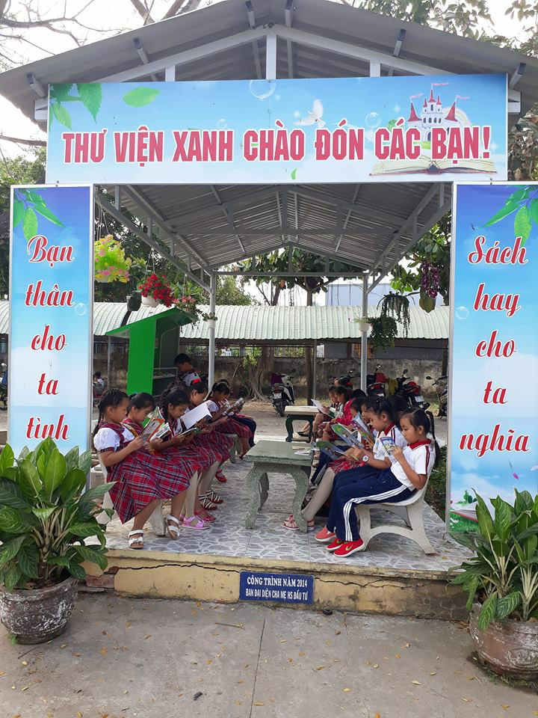
Có kinh phí, nhà trường đã tận dụng khuôn viên, địa thế thuận lợi sẵn có là khoảng sân trống dưới gốc cây rợp bóng để xây dựng mô hình thư viện xanh. Công trình được thiết kế theo dạng nhà tiền chế, khung sắt, mái tol, nền xi măng và tiến hành thi công chỉ trong vòng nửa tháng, còn các băng đá cũng do phụ huynh đóng góp các năm trước đây được kê vào cho học sinh ngồi đọc.
Thư viện xanh đã mở ra không gian đọc sách gần gũi, giao hòa với thiên nhiên, hoa cỏ. Không gian đọc sách mới này đang mang lại nhiều hiệu ứng tích cực với cách bài trí ngộ nghĩnh. Dưới vòm cây xanh mát, tán rộng được phủ mát rượi theo khuôn viên trường; những kệ sách nhỏ xinh, bắt mắt được bố trí khéo léo chứa đựng những quyển sách quý, hay đã làm những giờ ra chơi thú vị cho các bạn nhỏ để mở rộng chân trời tri thức thông qua những quyển sách
Từ ngày có thư viện xanh, khung cảnh trong giờ chơi của trường khác hẳn. Các em học sinh đã bớt những trò chơi vận động mạnh để chen chúc nhau tìm sách đọc. Em Phan Trần Thủy Trúc học sinh lớp Năm/2 đã chia sẻ: Em rất thích đọc truyện ở đây, ngày nào đến giờ chơi em cũng ra thư viện xanh vì có nhiều sách hay phù hợp với em, hơn nữa lại nơi đây đẹp, thoáng mát, gần gũi với thiên nhiên". Cô Võ Thị Thúy Hằng giáo viên chủ nhiệm lớp Năm² của trường nói: “Để thu hút các em tìm đến với sách hơn, giáo viên chúng tôi thường đặt ra một số câu hỏi để kích thích sự tìm tòi của các em. Đồng thời, Thư viện xanh cũng là nơi mà thầy và trò dễ gần gũi và chia sẻ với nhau”. Thầy Phạm Ngọc Tiên, Hiệu trưởng nhà trường cũng cho biết: “Không gian xanh của thiên nhiên là điều kiện rất tốt để các em phát huy trí tưởng tượng của mình. Khi học sinh đến với thư viện nhiều hơn thì kỹ năng đọc, nói, giao tiếp, kỹ năng sống của các em được cải thiện, góp phần tích cực và hiệu quả cho việc nâng cao chất lượng dạy và học của nhà trường”. Tỷ lệ học sinh đọc sách tăng cao thấy rõ từ khi có thư viện xanh (từ 64,8% lên 81,4%), chất lượng học tập cũng có chuyển biến tích cực.
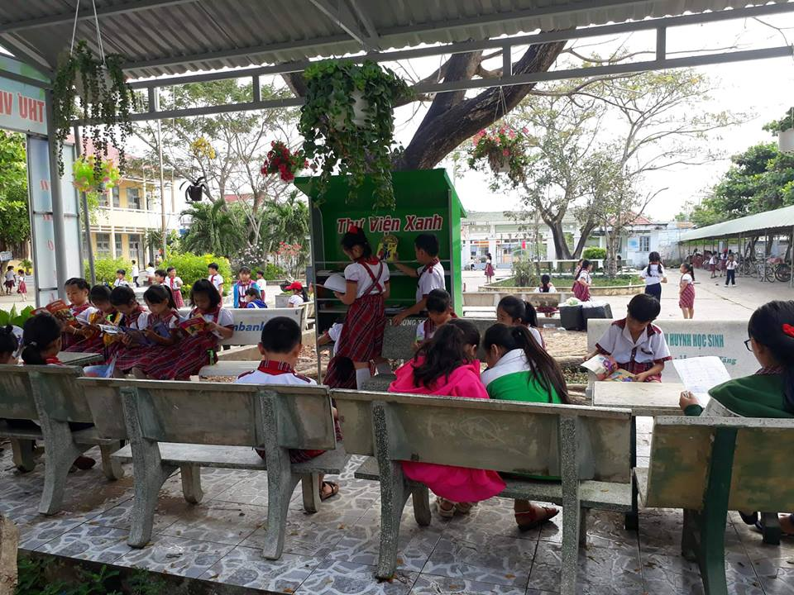
Ngoài ra, nhiều lĩnh vực khác của thư viện trường còn được nguồn kinh phí xã hội hóa hỗ trợ như sách, tài liệu để đáp ứng nhu cầu tìm đọc ngày càng nhiều của học sinh như huy động đóng góp trong PHHS được 248 quyển sách trị giá 2.096.000 đồng
Nói về hiệu quả mang lại từ các hoạt động của thư viện xanh nhà trường, thầy Phạm Ngọc Tiên, Hiệu trưởng nhà trường cho biết: “Từ khi có thư viện xanh, bộ mặt nhà trường có sự thay đổi rõ nét theo hướng tích cực hơn, các em học sinh đua nhau đọc sách, góp phần hình thành văn hóa đọc trong các em học sinh và nâng cao chất lượng dạy và học của nhà trường. Tuy nhiên, nhu cầu về chỗ nơi đọc và sách tốt, sách hay vẫn còn nhiều, vì thế trong thời gian sắp tới chúng tôi sẽ tiếp tục xã hội hóa để xây dựng thêm một góc thư viện xanh nữa để đáp ứng được nhu cầu của học sinh”
Việc xã hội hóa nguồn lực để xây dựng thư viện trường học với không gian tươi mát, thoáng, rộng, thêm các loại sách mới, sách hay là một trong những yếu tố quan trọng thu hút học sinh đến với thư viện. Đây là cách làm hay, góp phần vực dậy văn hóa đọc trong học sinh ở các trường học hiện nay.

Minh Vân

